Об утверждении плана по управлению пастбищами и их использованию по Каракиянскому району на 2023 - 2024 годы
Решение Каракиянского районного маслихата Мангистауской области от 4 июля 2023 года № 5/34
В соответствии с подпунктом 1) статьи 8 Закона Республики Казахстан "О пастбищах", Каракиянский районный маслихат РЕШИЛ:
1. Утвердить план по управлению пастбищами и их использованию по Каракиянскому району на 2023-2024 годы согласно приложению к настоящему решению.
2. Контроль за исполнением настоящего решения возложить на заместителя акима района А.Чукина.
3. Настоящее решение вводится в действие по истечении десяти календарных дней после дня его первого официального опубликования.
Председатель Каракиянского районного маслихата | Калаубай Ж.
Приложение к решению
План по управлению пастбищами и их использованию по Каракиянскому району на 2023-2024 годы
1. Настоящий План по управлению пастбищами и их использованию по Каракиянскому району на 2023-2024 годы (далее - План) разработан в соответствии с Законами Республики Казахстан "О местном государственном управлении и самоуправлении в Республике Казахстан" и "О пастбищах", приказами Министра сельского хозяйства Республики Казахстан от 14 апреля 2015 года №3-3/332 "Об утверждении предельно допустимой нормы нагрузки на общую площадь пастбищ" (зарегистрирован в Реестре государственной регистрации нормативных правовых актов под №11064) и заместителя Премьер – Министра Республики Казахстан – Министра сельского хозяйства Республики Казахстан от 24 апреля 2017 года №173 "Об утверждении Правил рационального использования пастбищ" (зарегистрирован в Реестре государственной регистрации нормативных правовых актов под № 15090).
2. План принят с учетом сведений о состоянии геоботанического обследования пастбищ, сведений о ветеринарно – санитарных объектах, данных о численности поголовья сельскохозяйственных животных с указанием их владельцев – пастбищепользователей, физических и (или) юридических лиц, данных о количестве гуртов, отар, табунов, сформированных по видам и половозрастным группам сельскохозяйственных животных, сведений о формировании поголовья сельскохозяйственных животных для выпаса на отгонных пастбищах, особенностей выпаса сельскохозяйственных животных на культурных и аридных пастбищах, сведений о сервитутах для прогона скота и иных данных, предоставленных государственными органами, физическими и (или) юридическими лицами.
3. План по управлению пастбищами и их использованию принят в целях рационального использования пастбищ, устойчивого обеспечения потребности в кормах и предотвращения процессов деградации пастбищ.
4. План содержит:
1) схему (карту) расположения пастбищ на территории Каракиянского района в разрезе категорий земель, собственников земельных участков и землепользователей на основании правоустанавливающих документов, согласно приложению 1 к настоящему Плану;
2) приемлемые схемы пастбищеоборотов на территории Каракиянского района, согласно приложению 2 к настоящему Плану;
3) карту Каракиянского района с обозначением внешних и внутренних границ и площадей пастбищ, в том числе сезонных, объектов пастбищной инфраструктуры, согласно приложению 3 к настоящему Плану;
4) схему доступа пастбищепользователей к водоисточникам (озерам, рекам, прудам, копаням, оросительным или обводнительным каналам, трубчатым или шахтным колодцам), составленную согласно нормы потребления воды на территории Каракиянского района, согласно приложению 4 к настоящему Плану;
5) схему перераспределения пастбищ для размещения поголовья сельскохозяйственных животных физических и (или) юридических лиц, у которых отсутствуют пастбища, и перемещения его на предоставляемые пастбища на территории Каракиянского района, согласно приложению 5 к настоящему Плану;
6) схему размещения поголовья сельскохозяйственных животных на отгонных пастбищах физических и (или) юридических лиц, не обеспеченных пастбищами, расположенными при селах, сельских округах Каракиянского района, согласно приложению 6 к настоящему Плану;
7) календарный график по использованию пастбищ, устанавливающий сезонные маршруты выпаса и передвижения сельскохозяйственных животных, согласно приложению 7 к настоящему Плану;
8) данные о количестве гуртов, отар, табунов, сформированных по видам и половозрастным группам сельскохозяйственных животных, согласно приложению 8 к настоящему Плану;
9) сведения о формировании поголовья сельскохозяйственных животных для выпаса на отгонных пастбищах, согласно приложению 9 к настоящему Плану.
5. Каракиянский район расположен на южной части Мангистауской области. Рельеф земли района в основном равнинный, северо – восточная часть расположена на территории Устюрт. Здесь расположены все углубления Казахстана находящиеся ниже уровня моря. Зона землепользования расположена в сухой зоне. На большей части территории растут такие растения как полынь, верблюжья колючка, болотная трава и другие виды растений. Площадь естественной растительности для выпаса скота распределена по всей территории района.
По административно – территориальному делению Каракиянский район состоит из 4 села (Курык, Жетыбай, Мунайшы, Сенек,) и 3 сельских округов (Болашак, Бостан, Куланды).
6. Климат Каракиянского района континентальный. Каспийское море влияет только на климат прибрежного региона. В зимние месяцы средняя температура района составляет -5℃ -10 ℃ градусов по Цельсию, а в летние месяцы +25 ℃ + 35 ℃ градусов. Зимой снег не лежит долго. Среднее количество осадков - 10-12 мм, а годовое - 100-150 мм. Погода в течение года ветреная.
7. Поверхностные воды состоят из восточного склона Каспийского моря и летом отделенных из солончаковых водных рек (река Ашыагар в впадине Каракия) и соленного озера Карачек. В районе для водоснабжения сельского хозяйства используются подземные воды.
8. Основной отраслью сельского хозяйства в районе является животноводство, растениеводство, выращивание бахчевых культур.
9. Численность поголовья сельскохозяйственных животных на территории района составляет: 14533 голов верблюдов, 2 514 голов крупного рогатого скота, 520042 голов мелкого рогатого скота, 19 437 голов лошадей, 4 121 голов птицы.
10. На территории района действует 1 скотомогильник и 7 ветеринарных пунктов.
11. Общая площадь территории Каракиянского района - 6 429 700, 9 га (далее – га), в том числе пастбищные угодья – 5 012 614, 3 га.
12. Распределение земель по категориям:
1) земли сельскохозяйственного назначения – 1 079 555,5 га;
2) земли населенных пунктов – 372 315,3 га;
3) земли промышленности, транспорта, связи, космической деятельности, обороны, национальной безопасности и иного несельскохозяйственного назначения – 63 039,9 га;
4) земли особо охраняемых природных территорий, земли оздоровительного, рекреационного и историко–культурного назначения – 223 364,7 га;
5) земли лесного фонда – 0 га;
6) земли водного фонда – 825,83 га;
7) земли запаса – 4 744 535,7 га.
13. Для определения продуктивности пастбищ использовались данные геоботанических исследований. Средняя урожайность пастбищ в сухой массе составляет 1,5–2,0 центнеров/га. Запасные корма из скошенной травы и искусственной скошенной травы используются в период зимовки.
14. Определение пастбищного потенциала, основано на данных о его производительности в пастбищный период. Ориентировочно для скота были получены следующие нормы кормов (в среднем для одного скота): крупно рогатый скот – 4 кг, мелко рогатый скот – 2 кг, лошадь и верблюд – 6 кг. Продолжительность пастбищного периода составляет 180-200 дней. В этом контексте, зная продуктивность пастбищ, объем потребности в кормах для животных за день, продолжительность пастбищного периода, можно определить емкость пастбищ.
15. Особенности выпаса сельскохозяйственных животных на культурных и аридных пастбищах:
1) календарный график по использованию пастбищ, устанавливающий сезонные маршруты выпаса и перегона сельскохозяйственных животных, а также продолжительность пастбищеоборота;
2) почва зависит от климатической зоны, видов сельскохозяйственных животных, а также от пастбищного оборота;
3) степной – 160-180 дней;
4) пустынный – 160-180 дней.
Продолжительность выпаса скота: минимальная для молочного крупного рогатого скота, максимальная для мясного крупного рогатого скота, овец, лошадей, верблюдов и зависит от глубины и плотности снежного покрова и других факторов.
16. Сведения о сервитутах для перегона скота.
Скотопрогонная трасса по Каракиянскому району - 130 км.
Всего по району зарегистрировано 338 611,4 га пастбищных угодий. В том числе по селам Курык, Болашак пастбищные угодья не требуют дополнительных пастбищных угодий в связи с их достаточностью. А по селам Жетыбай, Сенек, Бостан, Куланды, Мунайшы требуется дополнительно 437 308,7 га пастбищных угодий. В том числе, в связи с наличием запаса земель района граничащего с селами Сенек, Бостан, Куланды имеется полная возможность для расширения пастбищных угодий.
В связи с отсутствием запаса земель, граничащих с селом Жетыбай, нет возможности увеличить пастбищные угодья.
Примечание: расшифровка аббревиатур:
га – гектар;
кг – килограмм;
км – километр;
мм – миллиметр;
℃ – показатель Цельсия.
Приложение 1
к Плану по управлению пастбищами и
их использованию по Каракиянскому
району на 2023-2024 годы

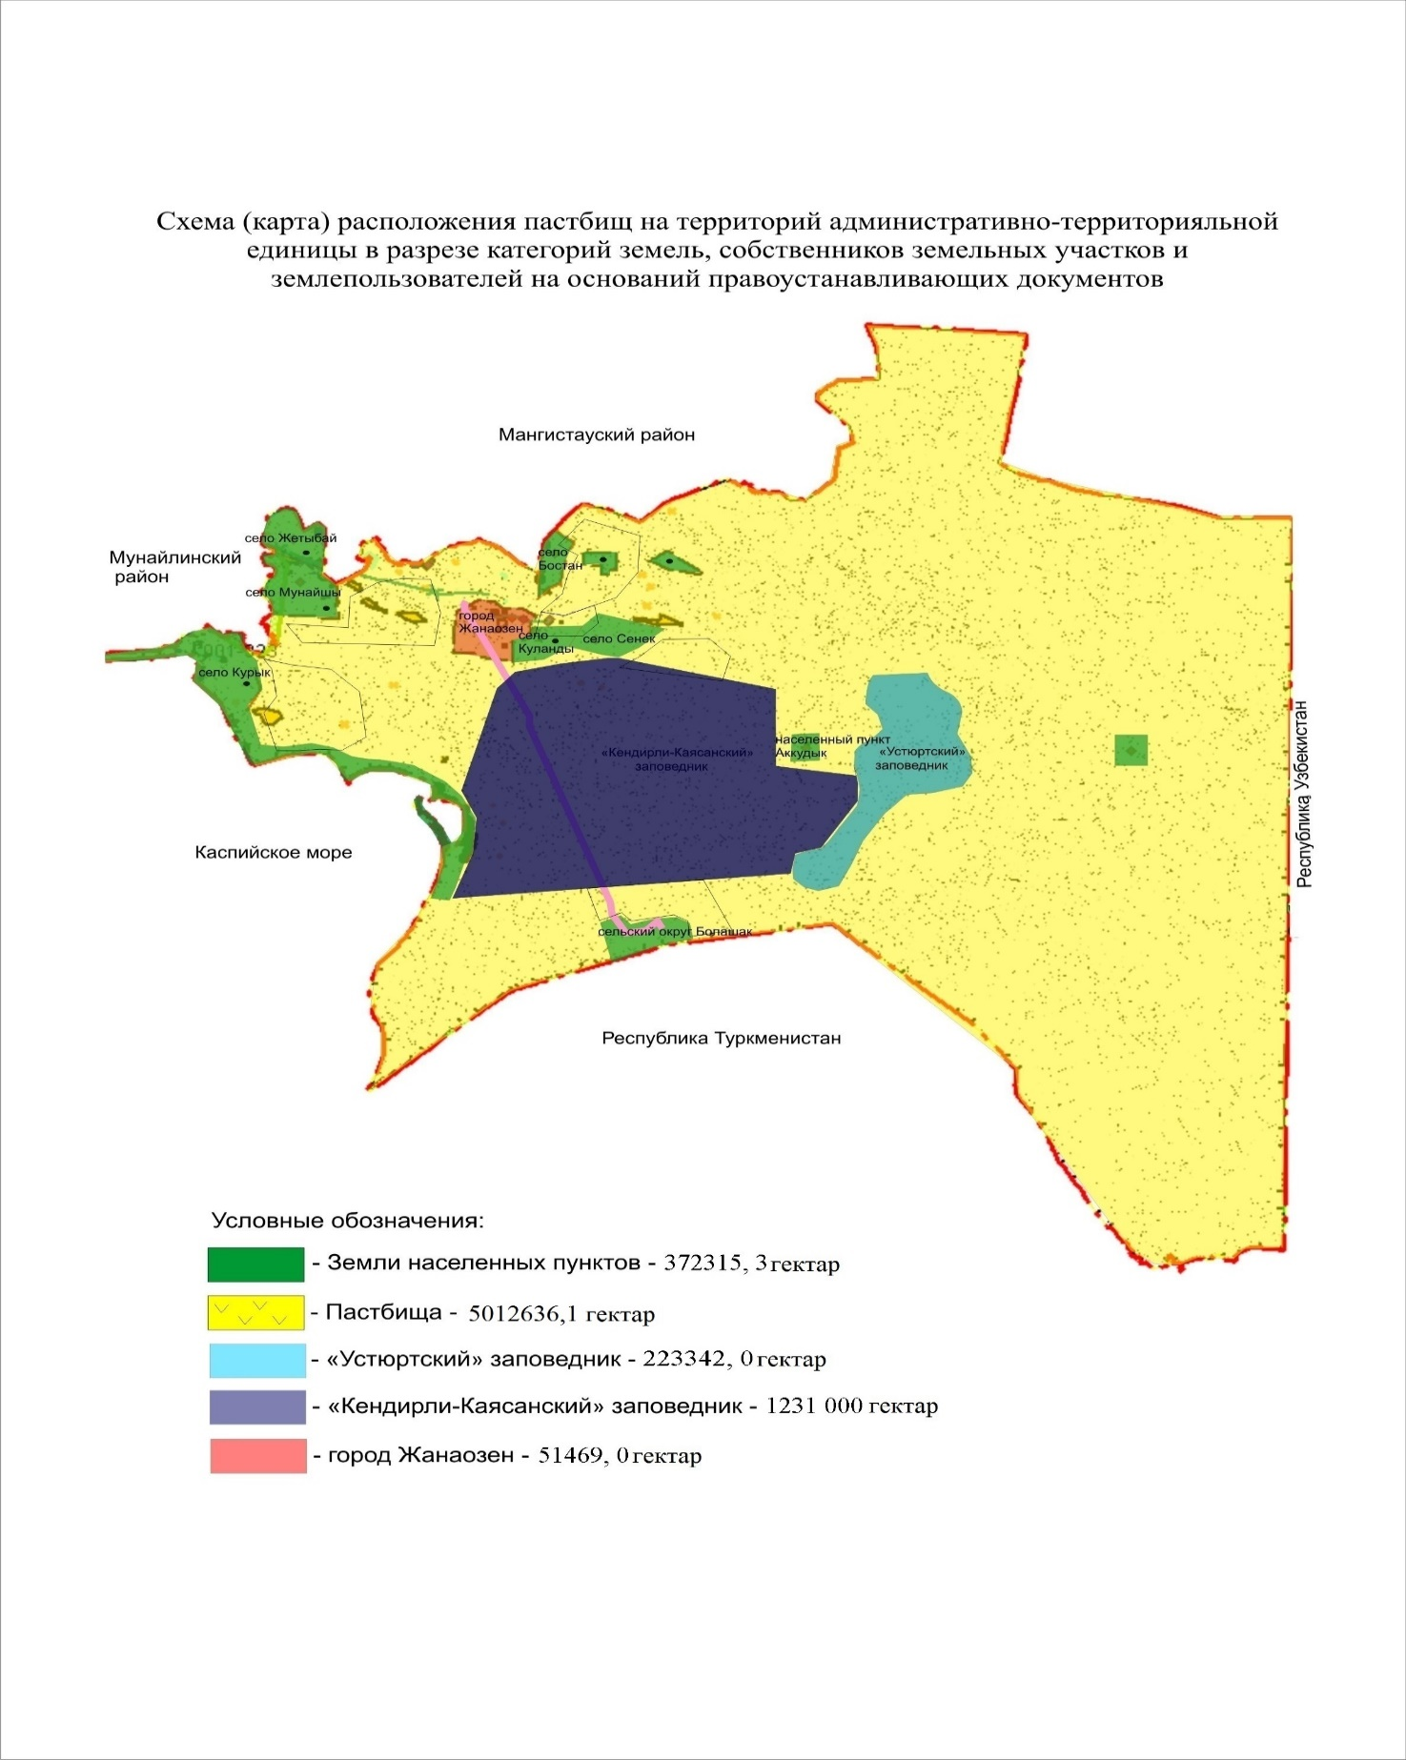

Приложение 2
к Плану по управлению пастбищами и
их использованию по Каракиянскому
району на 2023-2024 годы

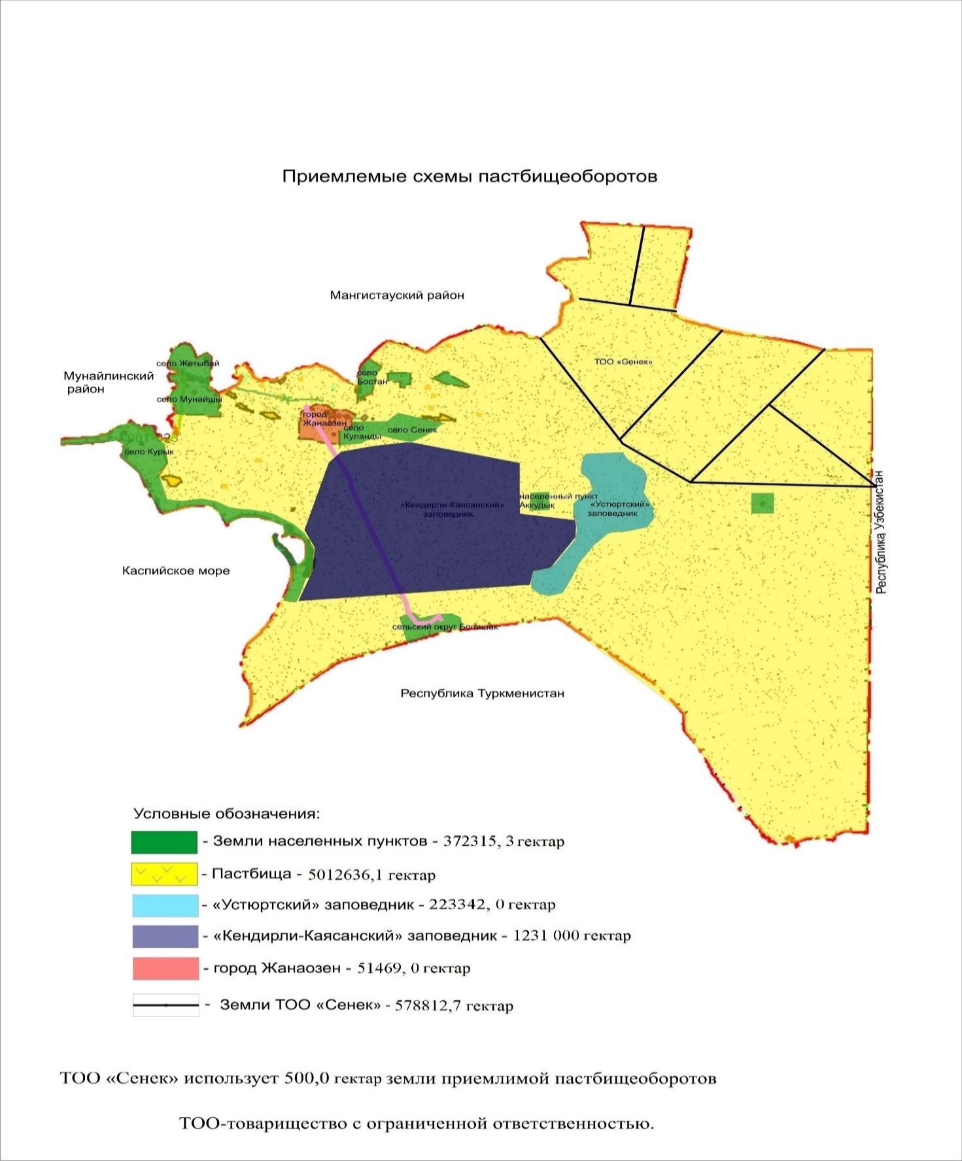

Приложение 3
к Плану по управлению пастбищами и
их использованию по Каракиянскому
району на 2023-2024 годы

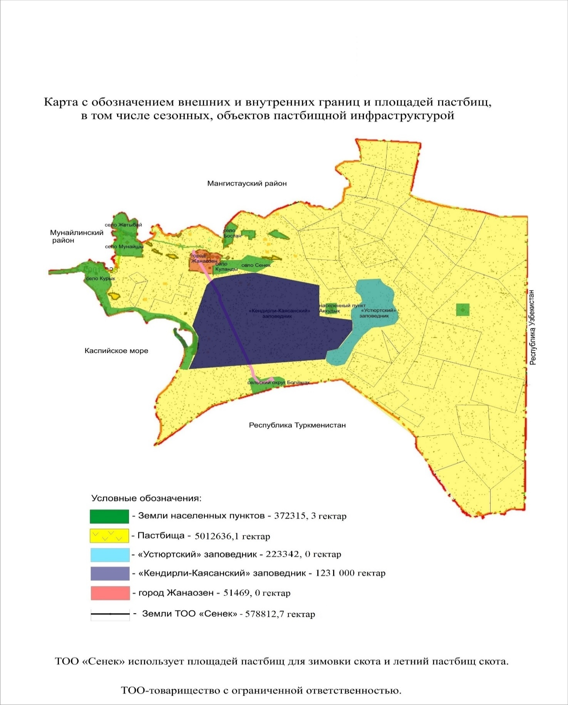

Приложение 4
к Плану по управлению пастбищами и
их использованию по Каракиянскому
району на 2023-2024 годы

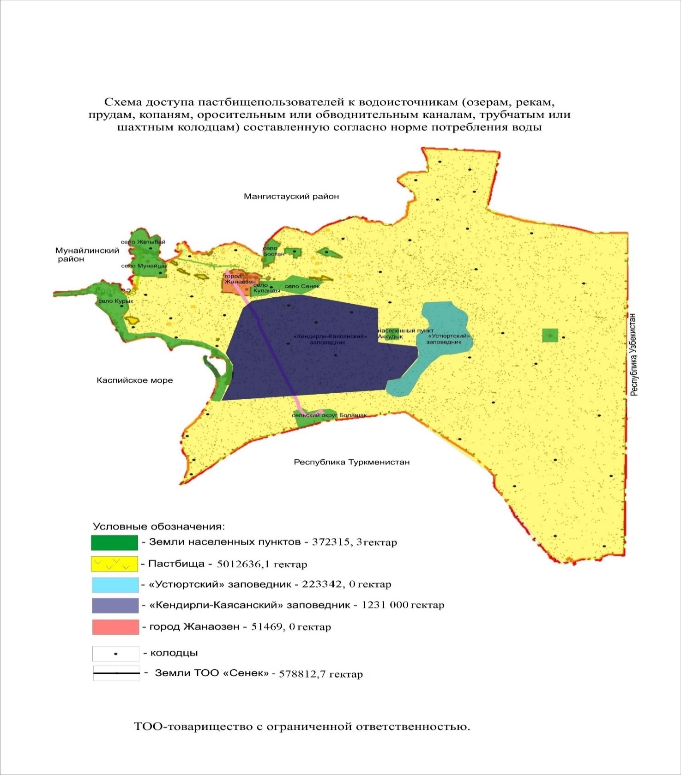

Приложение 5
к Плану по управлению пастбищами и
их использованию по Каракиянскому
району на 2023-2024 годы

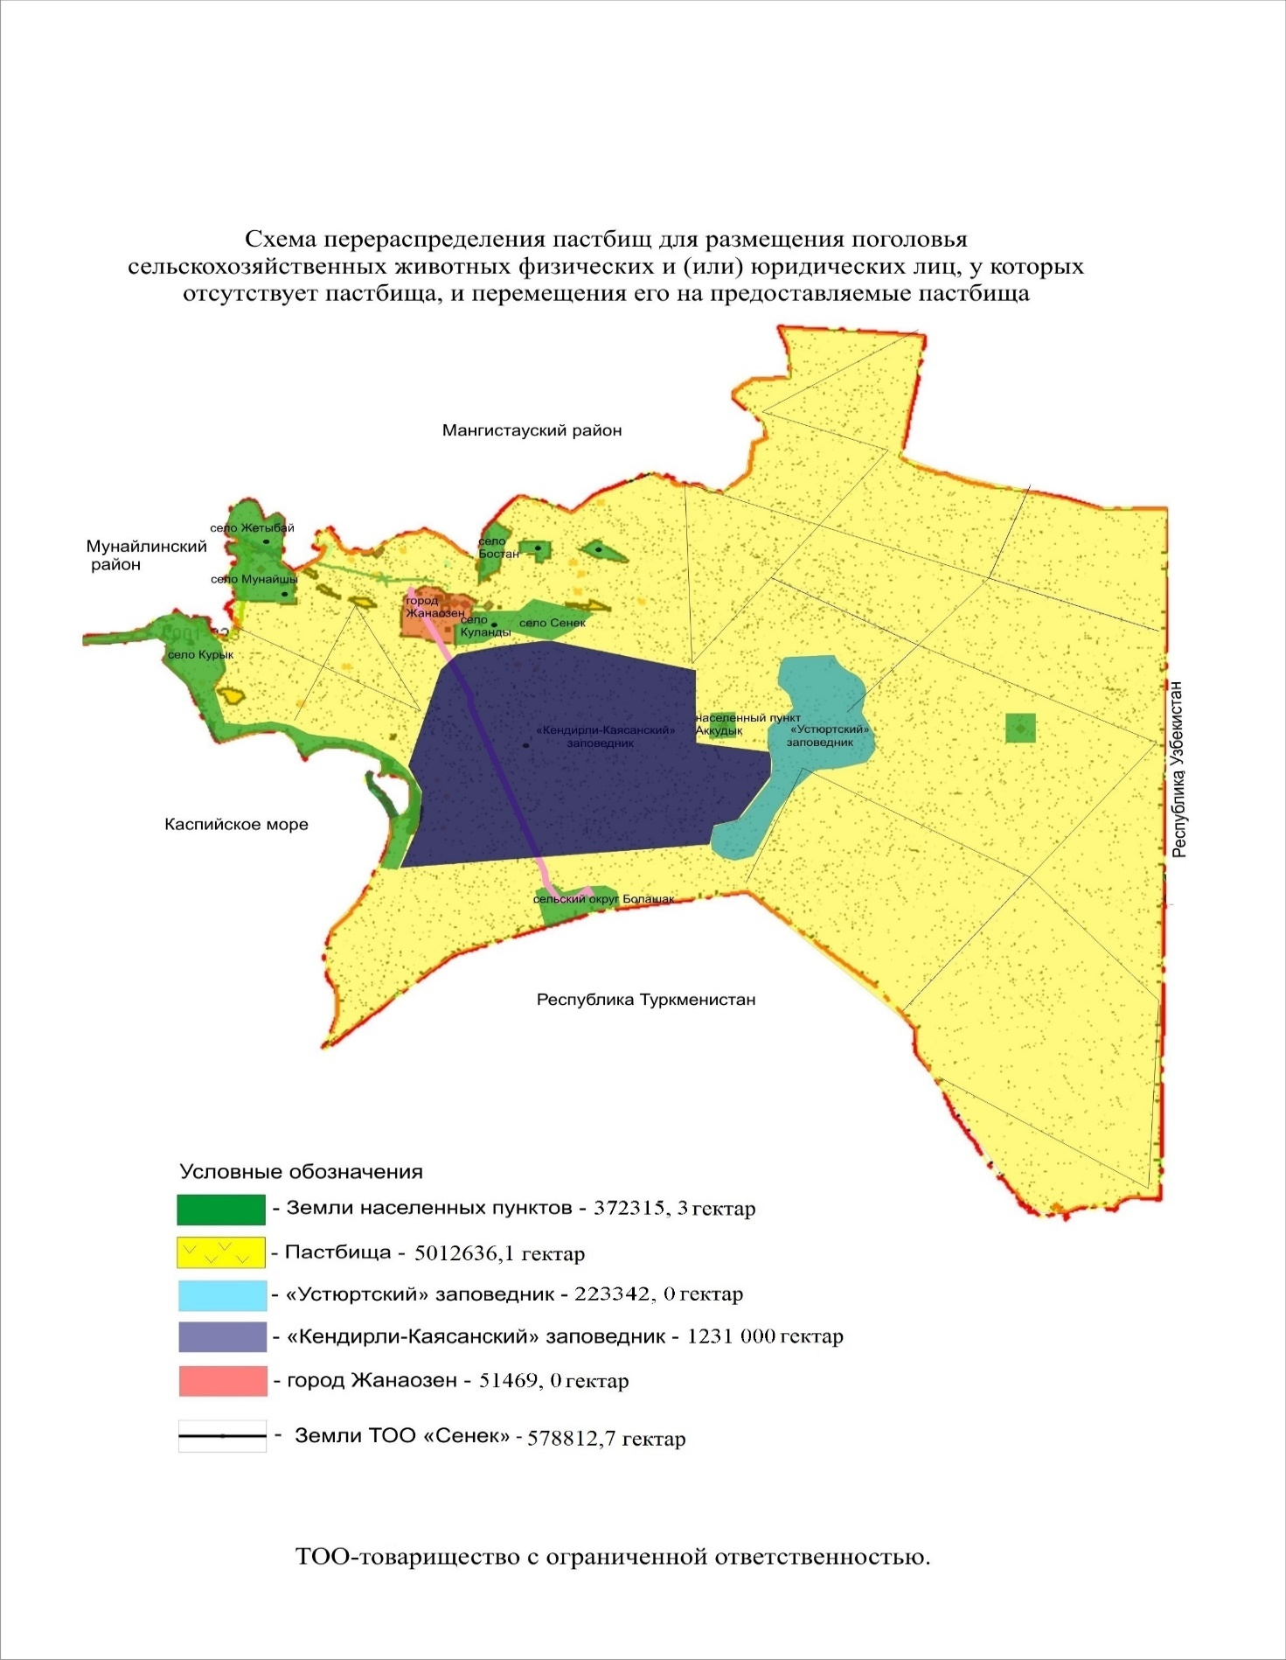

Приложение 6
к Плану по управлению пастбищами и
их использованию по Каракиянскому
району на 2023-2024 годы

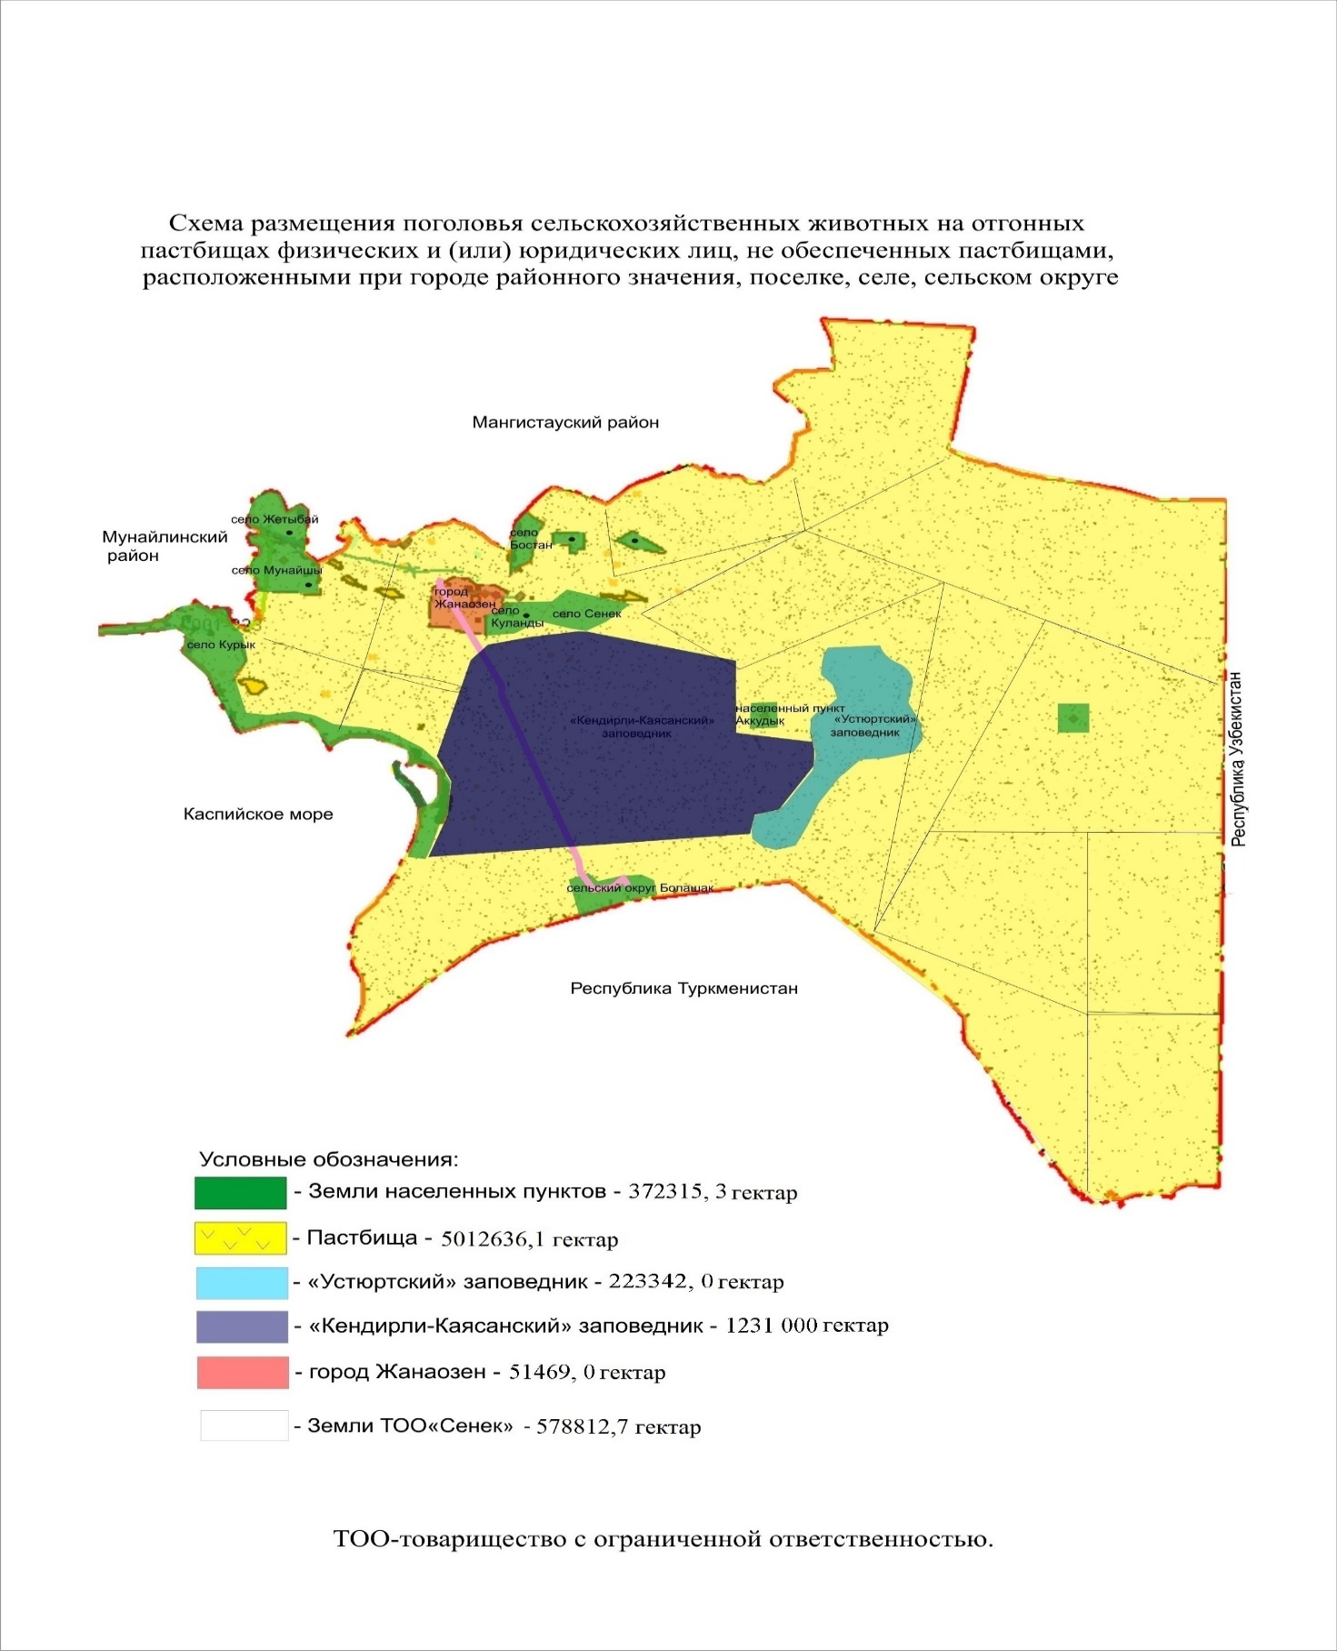

Приложение 7
к Плану по управлению пастбищами и
их использованию по Каракиянскому
району на 2023-2024 годы
Календарный график по использованию пастбищ, устанавливающий сезонные маршруты выпаса и передвижения сельскохозяйственных животных
№ | Наименование сел, сельских округов | Период выпаса на отдаленных пастбищах | Период возврата с отдаленных пастбищах
1 | село Курык | вторая половина марта | первая декада ноября
2 | село Жетыбай | вторая половина марта | первая декада ноября
3 | село Мунайшы | вторая половина марта | первая декада ноября
4 | село Сенек | вторая половина марта | первая декада ноября
5 | сельский округ Болашак | вторая половина марта | первая декада ноября
6 | сельский округ Бостан | вторая половина марта | первая декада ноября
7 | сельский округ Куланды | вторая половина марта | первая декада ноября
Приложение 8
к Плану по управлению пастбищами и
их использованию по Каракиянскому
району на 2023-2024 годы
Данные о количестве гуртов, отар, табунов, сформированных по видам и половозрастным группам сельскохозяйственных животных
№ | Наименования сел, сельских округов | Количество стадо, отаров, табунов
 |  | Крупный рогатый скот (табун) | Молодняк крупного рогатого скота | Лошади (гурт) | Мелкий рогатый скот (отар) | Примечание
1 | село Курык | 1 | - | 5 | 6 | -
2 | село Жетыбай | 1 | - | 9 | 7 | -
3 | село Мунайшы | 1 | - | 5 | 3 | -
4 | село Сенек | 2 | - | 17 | 22 | -
5 | сельский округ Болашак | 0 | - | 1 | 3 | -
6 | сельский округ Бостан | 1 | - | 11 | 11 | -
7 | сельский округ Куланды | 1 | - | 16 | 6 | -
8 | Итого | 7 | - | 64 | 58 | -
Приложение 9
к Плану по управлению пастбищами и
их использованию по Каракиянскому
району на 2023-2024 годы
Сведения о формировании поголовья сельскохозяйственных животных для выпаса на отгонных пастбищах
№ | Наименование сел, сельских округов | Земли населенных пунктов (гектар) | В том числе, для нужд населения | Численность поголовья | Площадь пастбища на одно поголовье (гектар) | Площадь пастбища на одно поголовье по нормативу (гектар) | Дополнительно требующееся пастбище (гектар)
1 | село Курык | 158888,15 | - | Крупный рогатый скот -370 | 12,0 | 4440,0 | Не требуется
 |  |  |  | Мелкий рогатый скот -9408 | 2,4 | 22579,2
 |  |  |  | Верблюд-1060 | 16,8 | 17808
 |  |  |  | Лошадь-1852 | 14,4 | 26668,8
2 | село Жетыбай | 16946,2 | - | Крупный рогатый скот -237 | 12,0 | 2844 | 62001,8
 |  |  |  | Мелкий рогатый скот -6742 | 2,4 | 16180,8
 |  |  |  | Верблюд-1982 | 16,8 | 33297,6
 |  |  |  | Лошадь -1849 | 14,4 | 26625,6
3 | село Мунайшы | 39470,4 | - | Крупный рогатый скот -18 | 12,0 | 216,0 | 8774,4
 |  |  |  | Мелкий рогатый скот -3816 | 2,4 | 9158,4
 |  |  |  | Верблюд -1424 | 16,8 | 23923,2
 |  |  |  | Лошадь -1038 | 14,4 | 14947,2
4 | село Сенек | 43547,0 | - | Крупный рогатый скот -889 | 12,0 | 10668 | 130474,6
 |  |  |  | Мелкий рогатый скот -12460 | 2,4 | 29904
 |  |  |  | Верблюд -3464 | 16,8 | 58195,2
 |  |  |  | Лошадь -5226 | 14,4 | 75254,4
5 | сельский округ Болашак | 14276,76 | - | Крупный рогатый скот -98 | 12,0 | 1176 | Не требуется
 |  |  |  | Мелкий рогатый скот -204 | 2,4 | 489,6
 |  |  |  | Верблюд -55 | 16,8 | 924
 |  |  |  | Лошадь -158 | 14,4 | 2275,2
6 | сельский округ Бостан | 37394,9 | - | Крупный рогатый скот -601 | 12,0 | 7212 | 106369,9
 |  |  |  | Мелкий рогатый скот -12700 | 2,4 | 30480
 |  |  |  | Верблюд -2893 | 16,8 | 48602,4
 |  |  |  | Лошадь 3991 | 14,4 | 57470,4
7 | сельский округ Куланды | 28088 | - | Крупный рогатый скот -301 | 12,0 | 3612 | 129688
 |  |  |  | Мелкий рогатый скот -6712 | 2,4 | 16108,8
 |  |  |  | Верблюд -3655 | 16,8 | 61404
 |  |  |  | Лошадь -5323 | 14,4 | 76651,2

© 2012. РГП на ПХВ «Институт законодательства и правовой информации Республики Казахстан» Министерства юстиции Республики Казахстан

